簡易高抵抗測定器

概要
前回は、1Ω以下(最小は、約1mΩ)の低い抵抗値を測定する、“簡易低抵抗測定器“を製作しました。 今回は、1MΩ以上(最高は、約100MΩ)の高い抵抗値を測定する、“簡易高抵抗測定器”を製作しました。

動作原理
基本的には、オームの法則です。 つまり、未知の抵抗Rxに、電流(I)を流し、そのときのRxの両端の電圧(V)から求めます。 Rx=V÷I
<電流(I)の求め方> I=V2÷基準抵抗(R1=9.1MΩ)
<電圧(V)の求め方> V=V1-V2
<未知の抵抗(Rx)の求め方> Rx=V÷I
※今回の回路で、重要な役割を果たすのが、オペアンプ(LMC662)です。 このオペアンプの、入力インピーダンスは、1テラΩ以上あります。従って、基準抵抗(R1=9.1MΩ)には、殆ど影響を与えません。

回路図
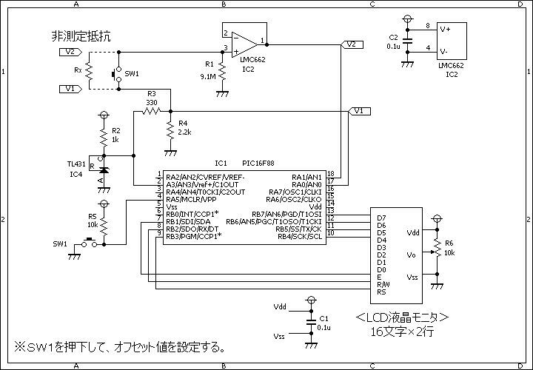

ソースコード
※基準抵抗(R1=9.1MΩ)の精度が重要なので、プログラム上は、R1の実測値を反映させています。 ※出来るだけ精度の高い抵抗を使用してください。
//**********************************************************************
/*
『簡易高抵抗測定器（High Resistance Meter）』
*/
//**********************************************************************
#define SW PORTA.F5
//**********************************************************************
void main()
{
static unsigned char buf[20];
static unsigned int cnt;
static double v1, v2, ohm, offset;
//
OSCCON = 0b01110000; // クロックは8Mhz
CMCON = 0b00000111; // コンパレータは使用しない。
// Ａ／Ｄ変換を使用する。
ANSEL = 0b000000011;
ADCON1.VCFG1 = 1;
ADCON1.VCFG0 = 0;
// ポートを初期化する。
TRISA = 0b11111111;
TRISB = 0b00000000;
// ＬＣＤを初期化する。
Lcd_Custom_Config(&PORTB,7,6,5,4,&PORTB,3,2,1);
Lcd_Custom_Cmd(LCD_CURSOR_OFF);
Lcd_Custom_Cmd(LCD_CLEAR);
Lcd_Custom_Out(1, 1, "Resistance Meter");
Delay_ms(1000);
Lcd_Custom_Cmd(LCD_CLEAR);
Lcd_Custom_Chr(1, 12, 0xF4);
Lcd_Custom_Out(2, 6, "mV");
Lcd_Custom_Out(2, 14, "mV");
//
offset = 1.0;
//
while (1) {
//非測定抵抗の入力電圧（V1)を測定します。
v1 = 0.0;
for (cnt = 0; cnt < 5000; cnt++) {
v1 += Adc_Read(0);
}
v1 = (v1 / 5000.0) * 2.44140625;
WordToStr(v1, buf);
Lcd_Custom_Out(2, 1, buf);
//
//非測定抵抗の出力電圧（V2)を測定します。
v2 = 0.0;
for (cnt = 0; cnt < 5000; cnt++) {
v2 += Adc_Read(1);
}
v2 = (v2 / 5000.0) * 2.44140625;
//
if (SW == 0) {
offset = v1 / v2;
//
WordToStr(v2, buf);
Lcd_Custom_Out(2, 9, buf);
LongToStr(offset * 1000000, buf);
buf[0] = buf[1];
buf[1] = buf[2];
buf[2] = buf[3];
buf[3] = buf[4];
buf[4] = '.';
Lcd_Custom_Out(1, 1, buf);
Lcd_Custom_Chr(1, 12, '%');
//
Lcd_Custom_Chr(1, 16, '*');
Delay_ms(100);
Lcd_Custom_Chr(1, 16, ' ');
Delay_ms(100);
continue;
}
v2 = v2 * offset;
WordToStr(v2, buf);
Lcd_Custom_Out(2, 9, buf);
//非測定抵抗の抵抗値を求めます。
ohm = (v1 - v2) / (v2 / 9800000); //基準となる抵抗の実測値を設定し精度を上げます。
//各値を表示します。
LongToStr(ohm, buf);
Lcd_Custom_Out(1, 1, buf);
Lcd_Custom_Chr(1, 12, 0xF4);
}
}
//**********************************************************************

動作確認
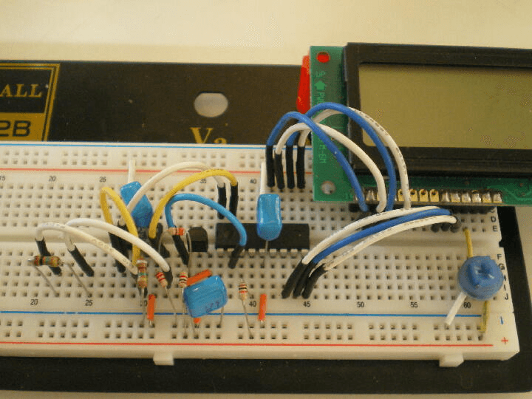
測定端子を短絡させて、オフセット値を設定します。(SW1を押下します) LCDの表示内容(上側=オフセット比率、左下=V1、右下=V2) 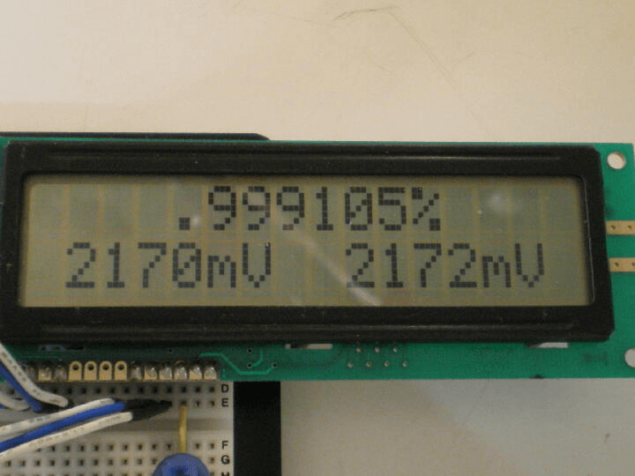
実際に測定した、手持ちの高抵抗です。 左側から、1MΩ、2.7MΩ、3.3MΩ、4.7MΩ、9.1MΩです。 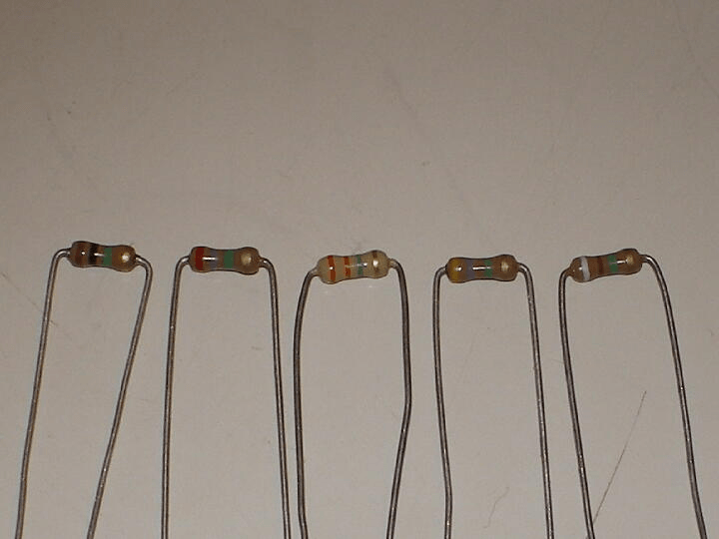
1MΩの測定結果です。(右側は、手持ちのテスターの測定結果です) LCDの表示内容(上側=Rxの値、左下=V1、右下=V2) 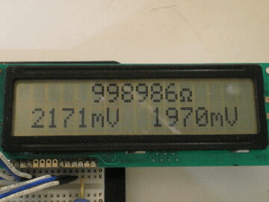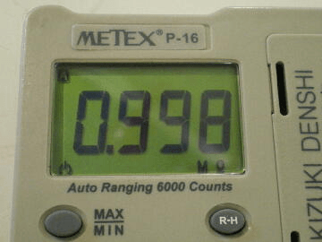
2.7MΩの測定結果です。(右側は、手持ちのテスターの測定結果です) 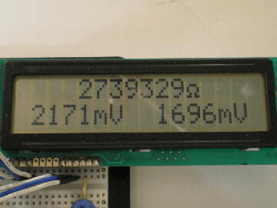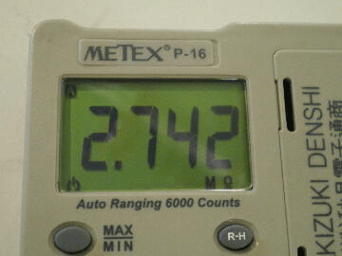
3.3MΩの測定結果です。(右側は、手持ちのテスターの測定結果です) 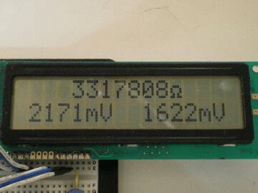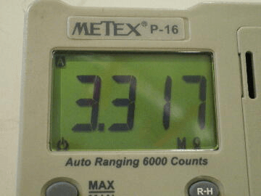
4.7MΩの測定結果です。(右側は、手持ちのテスターの測定結果です) 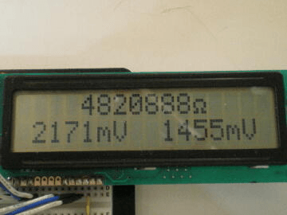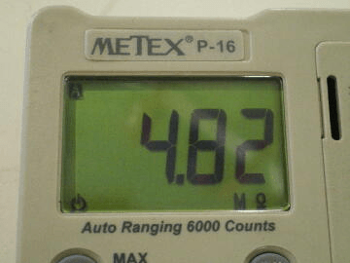
9.1MΩの測定結果です。(右側は、手持ちのテスターの測定結果です) 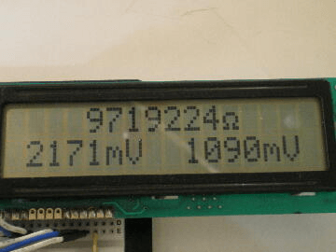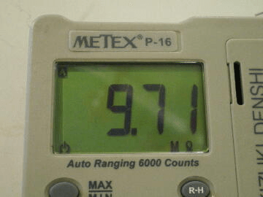
このページは稲崎様の閉鎖したHPのコピーで、著作権は稲崎様にあります。詳細 This page is a copy of Mr. Inasaki's closed website, and the copyright is held by him.Details

